«Книголюбы»
(День читающего человека).

Трудно себе представить жизнь без верного друга — хорошей книги. На свете существует множество книг — маленьких и больших, совсем тоненьких и толстых. Каждая из них открывает нам путь в удивительную страну. Страну, которой нет ни на одной карте мира — страну знаний.
10 августа в детском саду прошел день «Книголюбы» - День читающего человека.
В рамках данного мероприятия мы со своим воспитанниками группы «Ягодка» провели много интересных мероприятий: узнали, как появилась книга и из чего её делают, кто пишет книги и рисует картинки к произведениям; показали сказку «Репка»; посетили музыкально-игровое мероприятие «Игрушки» по стихам А. Барто.
Во время проведения образовательного мероприятия в группе были организованны выставки: книг на тему:
- «Моя любимая книга» - дети принесли свои самые любимые книги, чтобы показать их друг другу, поделиться любимыми сказками, стихами, песенками;
- «Бабушкины сказки» - любимые сказки, рассказы бабушек и дедушек детей;
- «Хочу всё знать» - детские энциклопедии;
- «Играем сказку» - пальчиковый и конусный театр с ширмами.
Совместно с детьми была проведена работа в книжном уголке «Заболела эта книжка», прививающая тем самым внимание и любовь к книге и бережное к ней отношение.
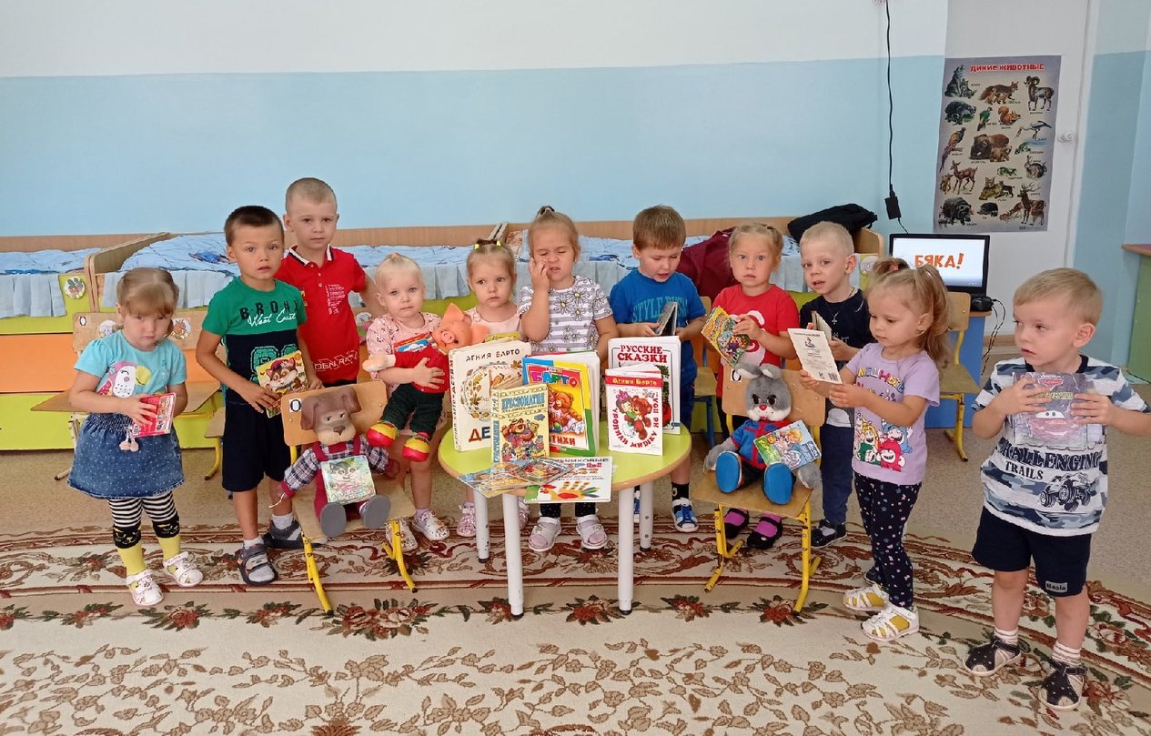
В приемной группы были представлены рекомендации для родителей о том, какие книжки лучше всего читать детям в этом возрасте, а так же о том, как именно организовать чтение, чтобы оно проходило с удовольствием для всех: «Книга в жизни ребёнка, «Семейное чтение».
В группе систематически ведётся работа в книжном уголке: чтение художественной литературы, рассматривание открыток, иллюстраций любимых книг и сказок.
Это день закончился, но он был насыщенным, интересным и разнообразным. Не будем грустить, ведь в следующем году он снова придет и снова подарит нам волшебное незабываемое время общения с книгой. А пока давайте просто читать и любить книгу.

Подготовила воспитатель Шишигина Ю.А.

